Date : févr.-23
SENNEBOGEN élargit sa gamme de grues avec le lancement de la grue télescopique sur chenilles 683 E de 80 t
SENNEBOGEN a complété sa gamme de grues télescopiques sur chenilles par un modèle de 80 tonnes, la 683 E. Avec une capacité de charge maximale de 80 tonnes et une longueur de flèche principale de 42 m, ce neuvième modèle s’intègre parfaitement dans la gamme entre la 673 E et la 6103 E, en tant que modèle de catégorie de taille moyenne du fabricant. En opération, elle convainc par sa flexibilité et sa construction robuste, qui la qualifient pour un vaste éventail d’applications et d’interventions.
Les grues télescopiques sur chenilles font depuis plus de 30 ans partie du cœur de compétence du constructeur de machines bavarois SENNEBOGEN, qui a établi ce concept de grue flexible avec succès sur le marché international. En tant que modèle supplémentaire dans la cinquième génération de machines, SENNEBOGEN lance désormais un modèle de 80 tonnes qui couvre un vaste éventail d’applications potentielles, grâce à sa catégorie de taille moyenne, à sa puissante flèche « Full Power Boom » et ses moteurs performants de traction et de treuil. Elle convient parfaitement pour les constructions dans le domaine du bâtiment et du génie civil, pour les constructions de ponts, pour les travaux de battage de palplanches ainsi que pour l’utilisation comme grue agile de service et auxiliaire. De conception particulièrement robuste, ses capacités exceptionnelles s’expriment pleinement lors des interventions difficiles sur des terrains accidentés, où elle est parfaitement à l’aise pour des tâches de « pick and carry » ainsi que pour des opérations de levage en position inclinée de 4 degrés.
Cette grue télescopique de 80 t est entraînée par un moteur Cummins de 186 kW associé à un système ultramoderne de post-traitement des gaz d’échappement, conforme à la norme Étape V. Les treuils principaux et auxiliaires sont entraînés par un moteur à pistons haute pression qui leur permet d’atteindre une force de traction considérable de 72 kN chacun et des vitesses de câble pouvant atteindre 120 m/min. Les équipements configurables sur mesure avec une large gamme d’accessoires, d’options et de fonctions supplémentaires telles qu’une limitation programmable de la zone de travail de type « mur virtuel » ainsi que des packs de sécurité et basses températures s’adressent, entre autres, aux utilisateurs du génie civil spécial et du génie hydraulique.
Flexible au sol et en hauteur
La flèche télescopique Full Power Boom à 4 segments, qui peut être déployée sur une longueur de 42 m dans la configuration standard, offre un avantage décisif en termes de temps, en particulier lors des interventions complexes avec des longueurs de flèche variables : grâce à sa technologie multi-vérins, le système sans entretien de la flèche Full Power Boom permet un déploiement télescopique en continu, qui permet d’atteindre rapidement et simplement chaque longueur de flèche souhaitée tout en atteignant automatiquement les meilleures capacités de charge. En option, la portée peut encore être rallongée jusqu’à 57 m avec une double fléchette pliante, ce qui rend la grue particulièrement intéressante pour la construction de bâtiments. L’utilisation de la grue est simple et intuitive au moyen de joysticks.
Le châssis télescopique sur chenilles de la 683 E a une largeur de voie maximale de 4,2 m, qui peut être réduite selon les besoins de manière symétrique ou asymétrique jusqu’à 2,68 m. Les diagrammes des capacités de charge sont adaptés automatiquement à la largeur de voie respective. La construction robuste du châssis permet un positionnement simple de la grue, ce qui est un avantage particulier pour les travaux en position inclinée et les tâches de pick and carry. Offrant non seulement des valeurs de charge impressionnantes en position inclinée jusqu’à 4 degrés, cette version de 80 tonnes est même capable de se déplacer avec 100 % de la capacité de charge indiquée. Les tuiles triples barrettes de 800 mm de série assurent un haut niveau de stabilité tout en réduisant considérablement la pression au sol.

Transport simple et économique
Cette grue de 80 t est capable de se décharger elle-même d’un camion ainsi que d’exécuter de manière autonome toutes les étapes de montage à l’aide de la télécommande radio. Avec les chenilles montées, elle présente une largeur de transport de seulement 3,5 m. Le démontage simple des chenilles permet de réduire le poids de transport de près de 20 t et la largeur de transport sur 3,0 m.

L’assurance d’un travail ergonomique et sûr – avec la cabine confort Maxcab
Les conducteurs de grues apprécient les avantages ergonomiques de la cabine Maxcab particulièrement spacieuse. La cabine de série peut être inclinée de 20 degrés pour une visibilité agréable, même sur des charges éloignées. En option, la grue peut également être équipée d’une cabine relevable hydrauliquement sur une hauteur du champ de vision de 5,55 m et inclinable à 30 degrés. De grandes surfaces vitrées offrent une vue optimale sur l’ensemble de la zone de sécurité et de travail. La machine peut en outre également être commandée de l’extérieur par télécommande. Des caméras et un grand écran élargissent le champ de vision du conducteur vers l’arrière et vers le côté droit et permettent en plus de surveiller les treuils. Les commandes électriques à double axe disposent de boutons de commande sur un joystick pour les accessoires portés et le limiteur de couple de charge représenté graphiquement. Le système émet un avertissement audiovisuel et bloque le levier de commande lorsque les limites de charge sont atteintes ou dépassées. Outre des diagnostics importants, le système de commande intuitif Sencon fournit également des données précieuses sur les capacités de charge, l’angle, la longueur et le rayon de la flèche, en aidant ainsi le conducteur dans son travail avec la machine – pour une disponibilité maximale.

La grue SENNEBOGEN 683 E présente également des avantages décisifs en termes de facilité d’entretien. Un point de lubrification central pour l’axe de l’embase de la flèche, pour les vérins de levage et pour la couronne d’orientation réduit considérablement les charges d’entretien. Un accès optimal aux points de maintenance et le marquage univoque des composants permettent en outre de gagner un temps précieux lors des opérations quotidiennes.

Légende :
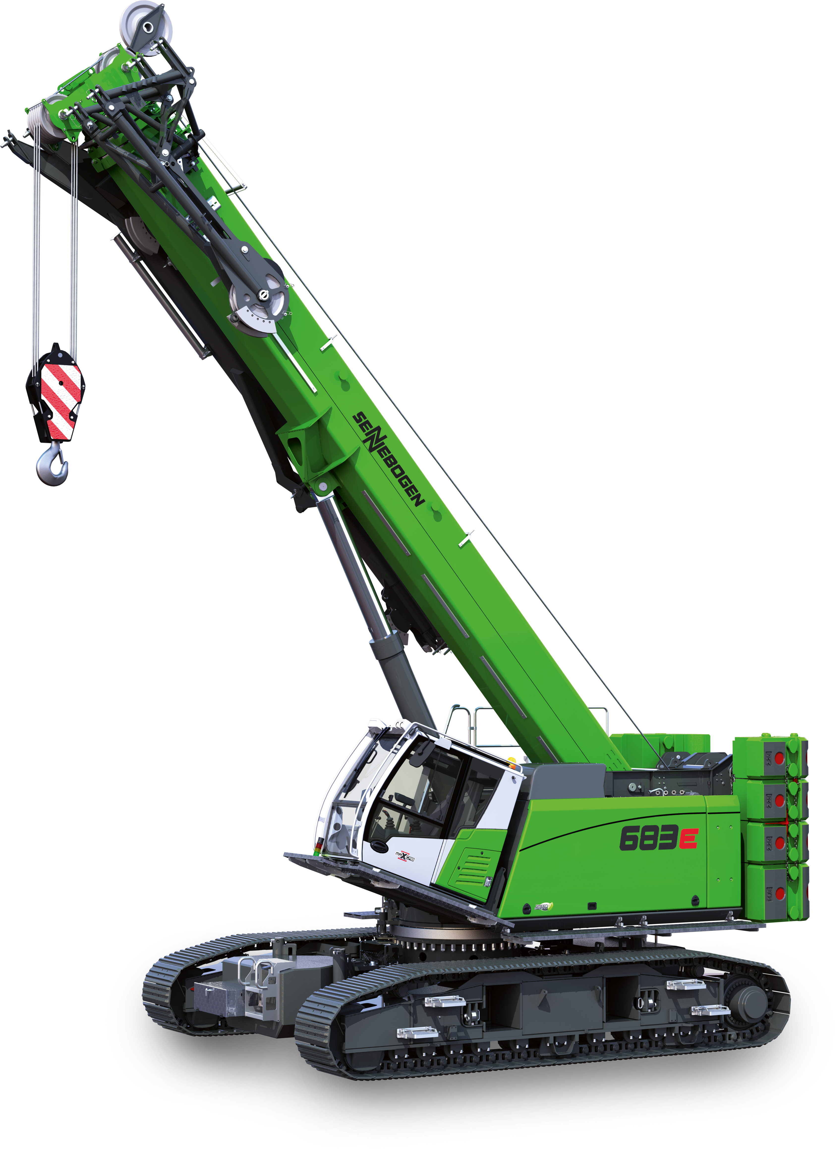
Image 1 : SENNEBOGEN lance la nouvelle 683 E, une grue télescopique sur chenilles de 80 t. La nouvelle machine complète la gamme de produits et suscite particulièrement l’intérêt en raison de sa grande portée jusqu’à 57 m et ses nombreuses variantes d’équipements.

